|  |  |  |
| --- | --- | --- |
| Protokoll | Aufgabenbereich | Bauaufsicht |
| Ansprechpartner | Herr Müller |
| Zimmer | 458 |
| Telefon | 02671/61-458 |
| Telefax | 02671/61-5411 |
| E-Mail | thomas.mueller@cochem-zell.de |
| Datum | 17.02.2022 |

**Begehung oder Termin an einem Gewässer der II. Ordnung Gewässers**

|  |  |
| --- | --- |
| Aktenzeichen | WÜW-Z 0295/2021 Alfbach |

|  |  |
| --- | --- |
| Datum : | 17.02.2022, 05.04.2022, 30.05.2022, |
| Gewässer : | Alfbach |
|  |  |
| Örtlichkeit | Alf, Höllenthal  Alf, |
| Teilnehmer | Herr Lenzen, Firma Lenzen, Brauheck |
| Herr Thomas Müller, Kreisverwaltung Cochem-Zell, Untere Wasserbehörde |
| Veranlassung: | Begehung des Geröllfangbecken am Alfbach |

Gewässerbegehung der Kreisverwaltung Cochem-Zell, Untere Wasserbehörde

**Feststellungen:**

|  |  |  |
| --- | --- | --- |
| Lfd. Nr. | Feststellung vor Ort | Bildaufnahme Nr. |
| 1 | Das Geröllfangbecken ist bis zur Oberkante überfüllt und musste ausgebaggert werden. Die SGD Nord hat die Arbeiten öffentlich ausgeschrieben und vergeben. Kostenbeteiligung des Kreises 33 %. | 01 |
| 2 | Es sind mehrere Bäume ins Becken und auf eine kleine Insel gefallen und vermindern den Abfluss. Die Bäume müssen entfernt werden, was die Kreisverwaltung beauftragt. | 02 |
| 3 | Lageplan mit Lage des Geröllfangbeckens und Räumung des Beckens | 03 und 04 |
| 4 | Vor der neuen Brücke des Radweges etwa 1,5 Kilometer unterhalb des Wehres hat sich durch einen umgestürzten Baum eine Verklausterung gebildet. Der Unterzeichner hat eine Fachfirma mit der Entfernung des Hindernisses beauftragt. Das Totholz wurde in der 21 KW entfernt. | 04 |
| 5 | Die Sohlgleite ist mit Natursteinen so konstruiert, dass bei Hochwasser Totholz abgetragen wird. Trotzdem wird dieses Bauwerk regelmäßig kontrolliert. | 05 |
| 6 | Vor der neuen Brücke des Radweges etwa 7 km vor der Mündung in die Mosel, unterhalb der Ortslage Höllenthal, bildet sich durch die enge Lage des Bachbettes immer wieder eine Verklausterung. Diese Stelle wird regelmäßig kontrolliert und bei Bedarf geräumt, damit die neue Brücke nicht beschädigt wird. | 06 und 07 |

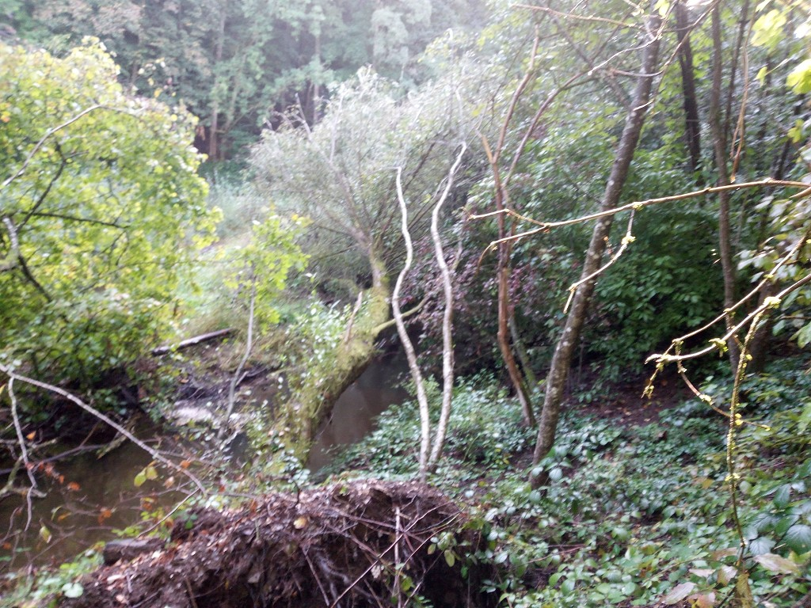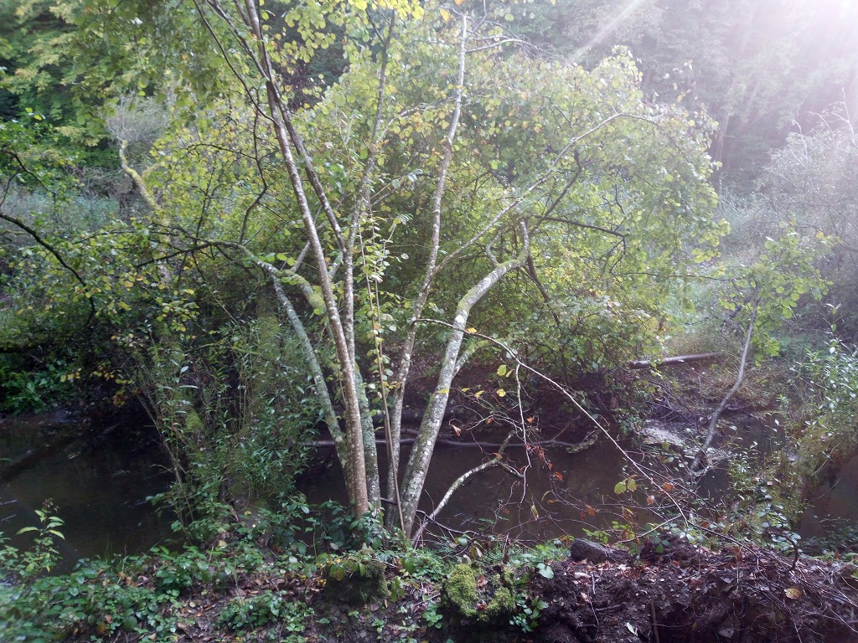

Bild 1 Bild 2 vor der Räumung

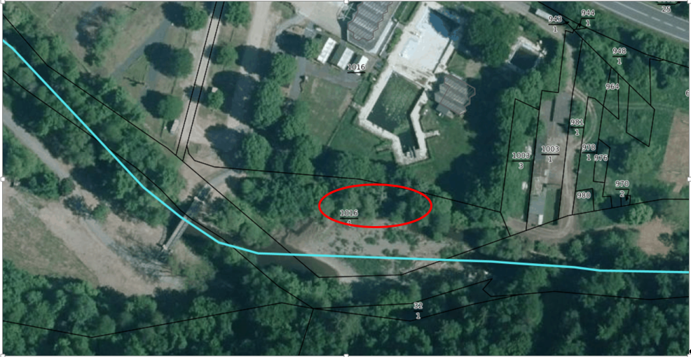

Bild 3

Bild 4 nach der Räumung

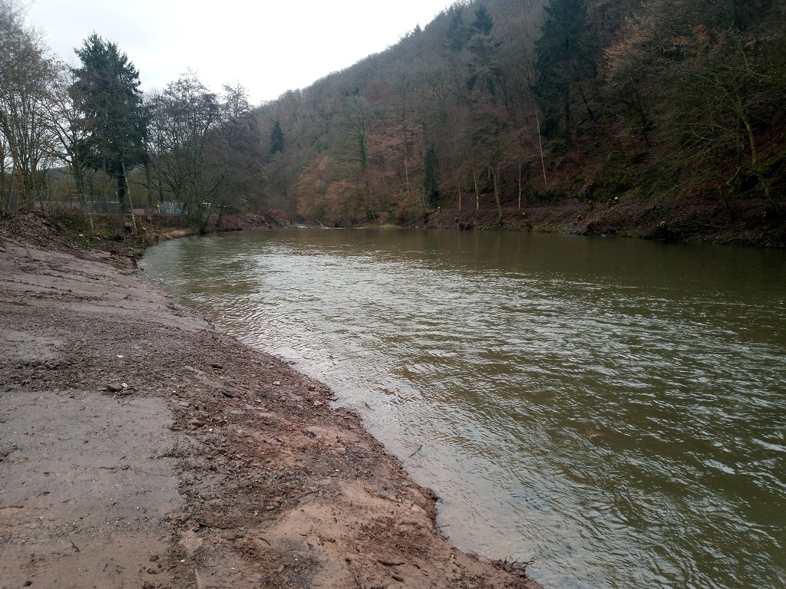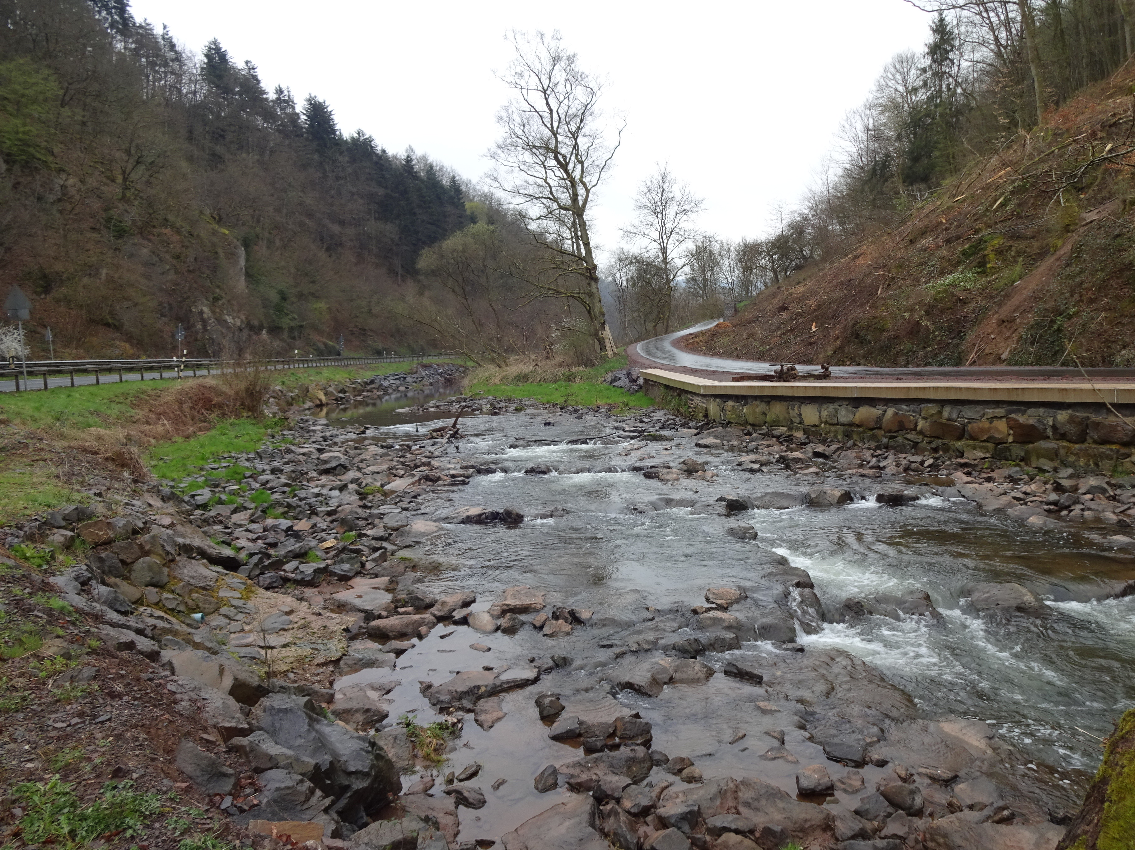

Bild 5

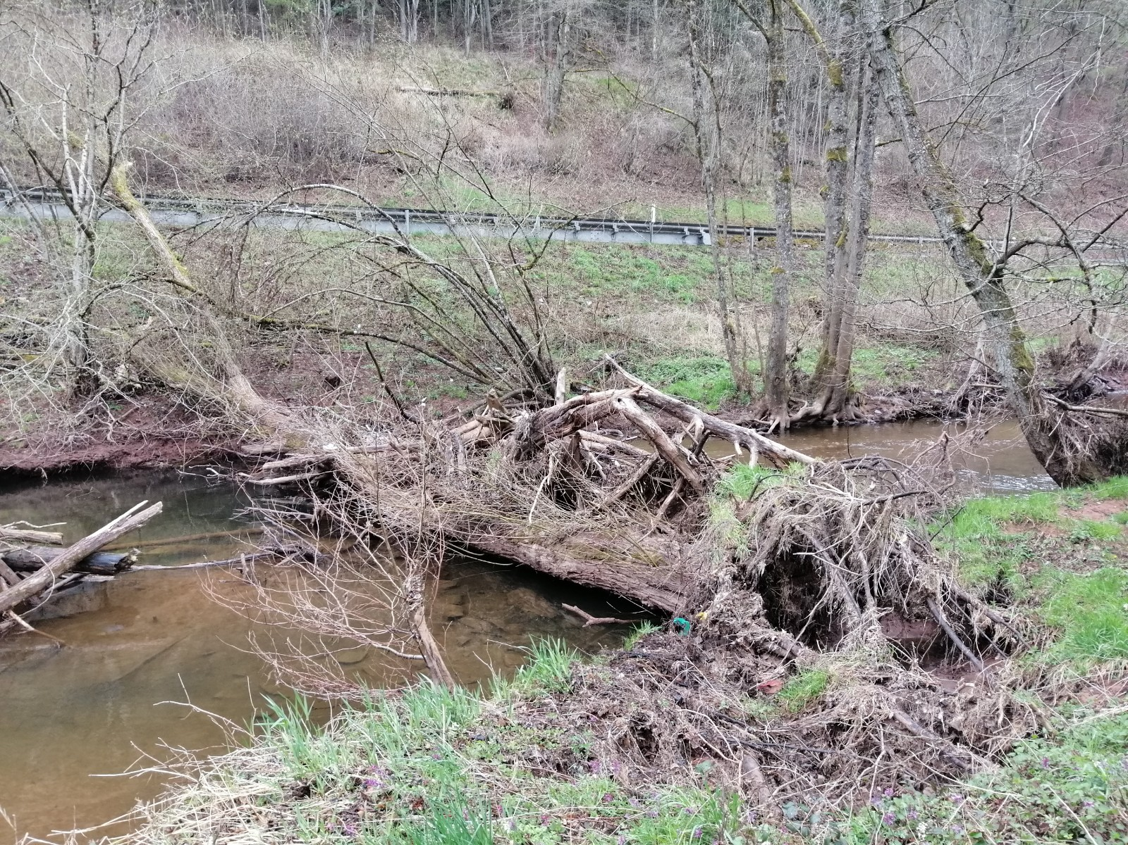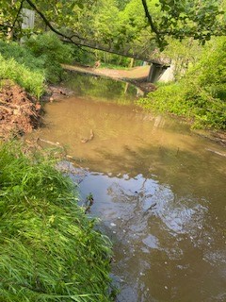

Bild 6 vorher Bild 7 nach der Räumung

Bis zur Mündung konnten keine Hindernisse oder Besonderheiten festgestellt werden.

Die Bildaufnahmen wurden während der Überprüfung des Gewässers digital aufgezeichnet und gespeichert.

Im Auftrag

Thomas Müller,

Verantwortende Person